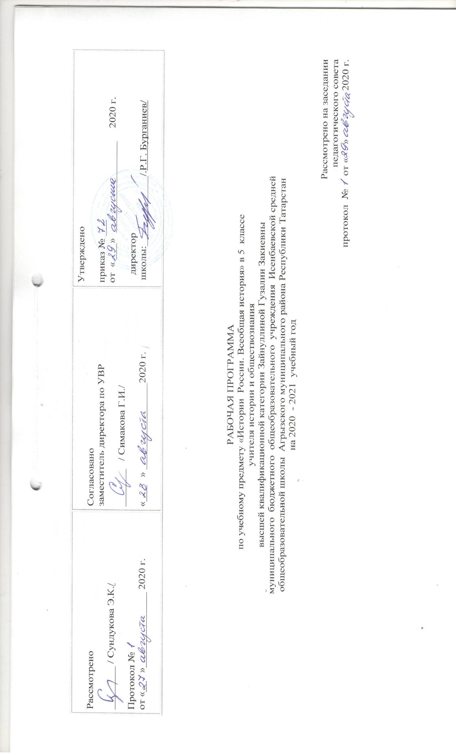

По учебному плану МБОУ Исенбаевская средняя общеобразовательная школа Агрызского муниципального района Республики Татарстан на 2020-2021 учебный год на изучение истории в 5 классе отводится 70 часов: 2 часа в неделю

Планируемые результаты изучения предмета «история» в 5 классе
Личностные результаты:
- осознание своей идентичности как гражданина страны, члена семьи, этнической и религиозной группы, локальной и региональной общности;
- освоение гуманистических традиций и ценностей современного общества, уважение прав и свобод человека;
-осмысление социально-нравственного опыта предшествующих поколений, способность к определению своей позиции и ответственному поведению в современном обществе;
- понимание культурного многообразия мира, уважение к культуре своего и других народов, толерантность.
Предметные результаты освоения ООП
История Древнего мира
Выпускник научится:
• определять место исторических событий во времени, объяснять смысл основных хронологических понятий, терминов (тысячелетие, век, до нашей эры, нашей эры);
• использовать историческую карту как источник информации о расселении человеческих общностей в эпохи первобытности и Древнего мира, расположении древних цивилизаций и государств, местах важнейших событий;
• проводить поиск информации в отрывках исторических текстов, материальных памятниках Древнего мира;
• описывать условия существования, основные занятия, образ жизни людей в древности, памятники древней культуры; рассказывать о событиях древней истории;
• раскрывать характерные, существенные черты: а) форм государственного устройства древних обществ (с использованием понятий «деспотия», «полис», «республика», «закон», «империя», «метрополия», «колония» и др.); б) положения основных групп населения в древневосточных и античных обществах (правители и подданные, свободные и рабы); в) религиозных верований людей в древности;
• объяснять, в чем заключались назначение и художественные достоинства памятников древней культуры: архитектурных сооружений, предметов быта, произведений искусства;
• давать оценку наиболее значительным событиям и личностям древней истории.
Выпускник получит возможность научиться:
• давать характеристику общественного строя древних государств;
• сопоставлять свидетельства различных исторических источников, выявляя в них общее и различия;
• видеть проявления влияния античного искусства в окружающей среде;
• высказывать суждения о значении и месте исторического и культурного наследия древних обществ в мировой истории.

Регулятивные УУД
Умение самостоятельно определять цели обучения, ставить и формулировать новые задачи в учебе и познавательной деятельности, развивать мотивы и интересы своей познавательной деятельности.
Умение самостоятельно планировать пути достижения целей
Умение соотносить свои действия с планируемыми результатами, осуществлять контроль своей деятельности в процессе достижения результата, определять способы действий в рамках предложенных условий и требований, корректировать свои действия в соответствии с изменяющейся ситуацией. определять совместно с педагогом и сверстниками критерии планируемых результатов и критерии оценки своей учебной деятельности;
оценивать свою деятельность, аргументируя причины достижения или отсутствия планируемого результата;
Познавательные УУД
Умение определять понятия, создавать обобщения, устанавливать аналогии, классифицировать, самостоятельно выбирать основания и критерии для классификации, устанавливать причинно-следственные связи, строить логическое рассуждение, умозаключение (индуктивное, дедуктивное, по аналогии) и делать выводы. Обучающийся сможет:
выделять общий признак двух или нескольких предметов или явлений и объяснять их сходство;
объединять предметы и явления в группы по определенным признакам, сравнивать,
выявлять и называть причины события, явления
Коммуникативные УУД
Умение организовывать учебное сотрудничество и совместную деятельность с учителем и сверстниками; работать индивидуально и в группе: находить общее решение и разрешать конфликты на основе согласования позиций и учета интересов; формулировать, аргументировать и отстаивать свое мнение.
организовывать учебное взаимодействие в группе (определять общие цели, распределять роли, договариваться друг с другом и т. д.);
владение устной и письменной речью, монологической контекстной речью.
.
Содержание предмета «история» 5 класс
(70 часов, 2 часа в неделю)

История Древнего мира
Что изучает история. Историческая хронология (счёт лет «до н. э.» и «н. э.»). Историческая карта. Источники исторических знаний. Вспомогательные исторические науки.
Первобытность. Расселение древнейшего человека. Человек разумный. Условия жизни и занятия первобытных людей. Представления об окружающем мире, верования первобытных людей. Древнейшие земледельцы и скотоводы: трудовая деятельность, изобретения. От родовой общины к соседской. Появление ремёсел и торговли. Возникновение древнейших цивилизаций.
Древний мир: понятие и хронология. Карта Древнего мира.

Древний Восток
Древние цивилизации Месопотамии. Условия жизни и занятия населения. Города-государства. Мифы и сказания. Письменность. Древний Вавилон. Законы Хаммурапи. Нововавилонское царство: завоевания, легендарные памятники города Вавилона.
Древний Египет. Условия жизни и занятия населения. Управление государством (фараон, чиновники). Религиозные верования египтян. Жрецы. Фараон-реформатор Эхнатон. Военные походы. Рабы. Познания древних египтян. Письменность. Храмы и пирамиды.
Восточное Средиземноморье в древности. Финикия: природные условия, занятия жителей. Развитие ремёсел и торговли. Финикийский алфавит. Палестина: расселение евреев, Израильское царство. Занятия населения. Религиозные верования. Ветхозаветные сказания.
Ассирия: завоевания ассирийцев, культурные сокровища Ниневии, гибель империи. Персидская держава: военные походы, управление империей.
Древняя Индия. Природные условия, занятия населения. Древние города-государства. Общественное устройство, варны. Религиозные верования, легенды и сказания. Возникновение буддизма. Культурное наследие Древней Индии.
Древний Китай. Условия жизни и хозяйственная деятельность населения. Создание объединённого государства. Империи Цинь и Хань. Жизнь в империи: правители и подданные, положение различных групп населения. Развитие ремёсел и торговли. Великий шёлковый путь. Религиозно-философские учения (конфуцианство). Научные знания и изобретения. Храмы. Великая Китайская стена.
Античный мир: понятие. Карта античного мира.

Древняя Греция
Население Древней Греции: условия жизни и занятия. Древнейшие государства на Крите. Государства ахейской Греции (Микены, Тиринф и др.). Троянская война. «Илиада» и «Одиссея». Верования древних греков. Сказания о богах и героях.
Греческие города-государства: политический строй, аристократия и демос. Развитие земледелия и ремёсел. Великая греческая колонизация. Афины: утверждение демократии. Законы Солона, реформы Клисфена. Спарта: основные группы населения, политическое устройство. Спартанское воспитание. Организация военного дела.
Классическая Греция. Греко-персидские войны: причины, участники, крупнейшие сражения, герои. Причины победы греков. Афинская демократия при Перикле. Хозяйственная жизнь в древнегреческом обществе. Рабство. Пелопоннесская война. Возвышение Македонии.
Культура Древней Греции. Развитие наук. Греческая философия. Школа и образование. Литература. Архитектура и скульптура. Быт и досуг древних греков. Театр. Спортивные состязания; Олимпийские игры.
Период эллинизма. Македонские завоевания. Держава Александра Македонского и её распад. Эллинистические государства Востока. Культура эллинистического мира.

Древний Рим
Население Древней Италии: условия жизни и занятия. Этруски. Легенды об основании Рима. Рим эпохи царей. Римская республика. Патриции и плебеи. Управление и законы. Верования древних римлян.
Завоевание Римом Италии. Войны с Карфагеном; Ганнибал. Римская армия. Установление господства Рима в Средиземноморье. Реформы Гракхов. Рабство в Древнем Риме.
От республики к империи. Гражданские войны в Риме. Гай Юлий Цезарь. Установление императорской власти; Октавиан Август. Римская империя: территория, управление. Возникновение и распространение христианства. Разделение Римской империи на Западную и Восточную части. Рим и варвары. Падение Западной Римской империи.
Культура Древнего Рима. Римская литература, золотой век поэзии. Ораторское искусство; Цицерон. Развитие наук. Архитектура и скульптура. Пантеон. Быт и досуг римлян.
Историческое и культурное наследие древних цивилизаций.

Национально-региональный компонент: История Татарстана и татарского народа

Введение. Что изучает история татарского народа и Татарстана. Исторические источники и основные их виды.
Волго-Уральский регион и тюркоязычные народы Евразии в древности. Древние люди на территории Волго-Уральского региона в эпоху камня, бронзы и раннего железа: расселение, хозяйство, общественный строй, контакты с соседями, духовная культура. Древняя история предков финно-угров Поволжья (марийцев, удмуртов, мордвы).∗
Хунну (гунны) в Азии и Европе.
Понятия и термины:
Кочевой и оседлый образ жизни. Тенгри, тенгрианство, Каган, шаньюй, хан, бек, тархан, эльтебер. Род Ашина, отуз татары, токуз татары. Руническая письменность, тамга.
Календарно-тематическое планирование

№ | Тема урока | Кол-во часов | Дата план | Дата  факт | Примечание
Всеобщая история. История Древнего мира (70 ч.)
1 | Что изучает история. Историческая карта. Источники исторических знаний. Вспомогательные исторические науки.НРК. Что изучает история татарского народа и Татарстан. | 1 | 01.09.2020
Первобытность 6 ч.
2 | Расселение древнейшего человека. Человек разумный. Условия жизни и занятия первобытных людей. | 1 | 04.09
3 | Представления об окружающем мире, верования первобытных людей. | 1 | 08.09
4 | Древнейшие земледельцы и скотоводы: трудовая деятельность, изобретения. От родовой общины к соседской. | 1 | 11.09.
5 | Появление ремёсел и торговли. Возникновение древнейших цивилизаций. | 1 | 15.09.
6 | НРК. Волго-Уральский регион и тюркоязычные народы Евразии в древности и раннем средневековье. Древние люди на территории Волго-Уральского региона в эпоху камня, бронзы и раннего железа: расселение, хозяйство, общественный строй, контакты с соседями, духовная культура. Древняя история предков финно-угров Поволжья (марийцев, удмуртов, мордвы). | 1 | 18.09
7 | Повторение по разделу “Первобытность”. | 1 | 22.09.
Древний мир: понятие и хронология. Карта Древнего мира – 1 ч.
8 | Счет лет в истории | 1 | 25.09.

Древний Восток: 18 ч.
9 | Древний Египет. Условия жизни и занятия населения. | 1 | 29.09.
10 | Управление государством (фараон, чиновники). | 1 | 02.10.
11 | Военные походы. Рабы. | 1 | 06.10.
12 | Религиозные верования египтян. Жрецы. Фараон-реформатор Эхнатон. | 1 | 09.10
13 | Храмы и пирамиды. | 1 | 13.10.
14 | Познания древних египтян. Письменность. | 1 | 16.10.
15 | Древние цивилизации Месопотамии. Условия жизни и занятия населения. Города-государства. Мифы и сказания. Письменность. | 1 | 27.10.
16 | Древний Вавилон. Законы Хаммурапи. Нововавилонское царство: завоевания, легендарные памятники города Вавилона. | 1 | 30.10.
17 | Восточное Средиземноморье в древности. Финикия: природные условия, занятия жителей. Развитие ремёсел и торговли. Финикийский алфавит. | 1 | 10.11.
18 | Палестина: расселение евреев, Занятия населения. Религиозные верования. Ветхозаветные сказания. | 1 | 13.11.
19 | Израильское царство. | 1 | 17.11.
21 | Ассирия: завоевания ассирийцев, культурные сокровища Ниневии, гибель империи. | 1 | 20.11.
22 | Персидская держава: военные походы, управление империей. | 1 | 24.11.
23 | Древняя Индия. Природные условия, занятия населения. Древние города-государства. | 1 | 27.11.
24 | Общественное устройство, варны. Религиозные верования, легенды и сказания. Возникновение буддизма. Культурное наследие Древней Индии. | 1 | 01.12.
25 | Древний Китай. Условия жизни и хозяйственная деятельность населения. Создание объединённого государства. Империи Цинь и Хань. Жизнь в империи: правители и подданные, положение различных групп населения. Развитие ремёсел и торговли. Великий шёлковый путь.. | 1 | 04.12.
26 | Религиозно-философские учения (конфуцианство). Научные знания и изобретения. Храмы. Великая Китайская стена. | 1 | 08.12.
27 | Повторение. «Древний Восток» | 1 | 11.12.
Античный мир: понятие. Карта античного мира.

Древняя Греция -20 ч
28 | Население Древней Греции: условия жизни и занятия. Древнейшие государства на Крите. | 1 | 15.12.
29 | Государства ахейской Греции (Микены, Тиринф и др.). Троянская война. | 1 | 18.12.
30 | «Илиада» и «Одиссея». | 1 | 22.12.
31 | Верования древних греков. Сказания о богах и героях. | 1 | 25.12.
32 | Греческие города-государства: политический строй, аристократия и демос. Развитие земледелия и ремёсел. | 1 | 12.01.
33 | Афины: утверждение демократии. Законы Солона, реформы Клисфен | 1 | 15.01
34 | Спарта: основные группы населения, политическое устройство. Спартанское воспитание. Организация военного дела. | 1 | 19.01.
35 | Великая греческая колонизация. | 1 | 22.01.
36 | Классическая Греция. Греко-персидские войны: причины, участники. | 1 | 26.01.
37 | Крупнейшие сражения, герои. Причины победы греков | 1 | 29.01.
38 | Хозяйственная жизнь в древнегреческом обществе. Рабство. | 1 | 02.02.
39 | Афинская демократия при Перикле. | 1 | 05.02.
40 | Спортивные состязания; Олимпийские игры. | 1 | 09.02.
41 | Культура Древней Греции. Развитие наук. Греческая философия. Школа и образование. Литература. Архитектура и скульптура | 1 | 12.02.
42 | Быт и досуг древних греков. Театр. | 1 | 16.02.
43 | Пелопоннесская война. Возвышение Македонии. | 1 | 19.02.
44 | Период эллинизма. Македонские завоевания. | 1 | 26.02.
45 | Держава Александра Македонского и её распад. | 1 | 02.03
46 | Эллинистические государства Востока. Культура эллинистического мира. | 1 | 05.03.
47 | Повторение Древняя Греция | 1 | 09.03.

Древний Рим -19 ч.
48 | Население Древней Италии: условия жизни и занятия. Этруски. Легенды об основании Рима. Рим эпохи царей. Верования древних римлян. | 1 | 12.03.
49 | Римская республика. Патриции и плебеи. Управление и законы. | 1 | 16.03.
50 | Римская армия. Завоевание Римом Италии. | 1 | 19.03.
51 | Войны с Карфагеном; Ганнибал. | 1 | 02.04
52 | Установление господства Рима в Средиземноморье. | 1 | 06.04.
53 | Рабство в Древнем Риме. | 1 | 09.04.
54 | Гражданские войны в Риме.Реформы Гракхов. | 1 | 13.04.
55 | Гражданские войны в Риме. | 1 | 16.04.
56 | От республики к империи. Гай Юлий Цезарь. | 1 | 20.04.
57 | Установление императорской власти; Октавиан Август. | 1 | 23.04.
58 | Римская империя: территория, управление.  (В Риме при императоре Нероне) | 1 | 27.04.
59 | Римская империя: территория, управление.  (Расцвет империи во 2- м веке н.э. | 1 | 30.04.
60 | Возникновение и распространение христианства. | 1 | 04.05.
61 | Рим и варвары. | 1 | 07.05.
62 | Разделение Римской империи на Западную и Восточную части. | 1 | 07.05.
63 | Падение Западной Римской империи | 1 | 11.05.
64 | Быт и досуг римлян. Архитектура и скульптура. Пантеон. | 1 | 14.05
65 | Культура Древнего Рима. Римская литература, золотой век поэзии. Ораторское искусство; Цицерон. Развитие наук | 1 | 18.05.
66 | Повторение по теме «Древний Рим» “ | 1 | 21.05.
67 | Историческое и культурное наследие древних цивилизаций | 1 | 25.05.
68 | НРК. Хунну (гунны) в Азии и Европе.. | 1 | 25.05.
69 | Защита проектов. | 1 | 28.05.
70 | Итоговое повторение. | 1 | 28.05.

